OER.DigiChem.nrw

Skript zu Videoproduktion

Allgemeine Informationen
Projekt | ChemSketch
Themen | - Vorstellung des Zeichentools
Verantwortlich | Bohrmann-Linde, Claudia
Autor | Kremer, Richard; Meuter, Nico
Datum | 2021.11.10
Learning Outcome | Die Studierenden können einfache Kohlenwasserstoffe zeichnen.

Skript
Nr. | Medium | Gesprochener Text | Kommentar
 | Teaser/Intro | Vorstellung des Zeichentools
 | Intro- Greenscreen | Hallo, in diesem DigiChem-Video lernst Du, wie Du mit wenigen Klicks einfache Kohlenwasserstoff Moleküle in ChemSketch erstellst.
 | Screencast | Klickst Du nach dem Start des Programmes die Popup-Fenster weg, öffnet sich ein weißer Arbeitsbereich in dem Du Deine Moleküle zeichnen kannst.
 | Screencast | Setzt du einen Klick in das Zeichenfeld, wird eine CH4-Gruppe erstellt. Da in der Standardeinstellung links in der Toolleiste „C“ ausgewählt ist.  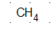 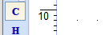  Klickst du erneut auf das Molekül wird ein Wasserstoff-Atom durch eine weiter Methylgruppe substituiert.  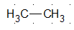  Diese Methode führt abschließend zu einem Cyclohexan-Molekül.  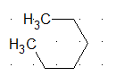 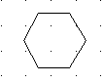  Um das zu verhindern, kannst du die Kohlenstoffkette verlängern in dem mit gedrückter Maustaste an dem Ende der Kette ziehst, auf diese Weise lassen sich z.B gut bicyclische 3-dimensionale Moleküle Zeichnen. Halte dabei die „Shift-Taste“ Gedrückt, so rastet die Bindung in gleichmäßigen abständen ein.  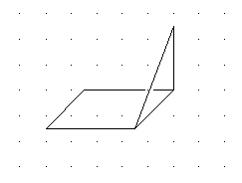  Mein Tipp: Nutze für längere Kohlenstoffketten den „Draw Continuous“ oder den „Draw Chains“ Modus.  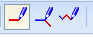  Mit „Draw Continuous“, links oben, setzt Du mit jedem Klick ein neues Kettenende.  Ist dein Molekül fertig, beende den „Continuous“ Modus mit der Esc. Taste.  Im „Draw Chain“ Modus kannst Du mit gedrückter linker Maustaste die Kette so lange ziehen wie nötig.
 | Screencast | Klickst Du auf eine Bindung Deines Moleküls, erstellst Du eine Doppel- beziehungsweise Dreifachbindung - Ein Klick auf eine Dreifachbindung führt wieder zur Einfachbindung.  Sollte die Position einer Doppelbindung nicht passen, kannst du diese mit dem „Change Position“-Tool tauschen – das Tool ist durch einen roten Pfeil über einer Mehrfachbindung dargestellt.
 | Screencast | Mit den freieren Zeichentools sind Winkel und Bindungslängen sehr ungleichmäßig. Und Bei Dreifachbindung sogar schlichtweg falsch.  Nutze zur besseren Darstellung deiner Moleküle, das integrierte „Clean-Up“-Tool.  Wähle hierzu, das Molekül mit dem Auswahl Werkzeug aus indem Du in die Nähe des Moleküls klickst und klicke anschließend auf das Clean-Up Icon in der Oberen Menüleiste. Die Bindungen des Moleküls sind nun gleichmäßig und in der günstigsten Ausrichtung.  Mehrmaliges Drücken ändert die Konfiguration.
 | Screencast  Hinweis Avatar | Hinweis: Wenn kein Molekül ausgewählt ist, werden alle Moleküle im Arbeitsbereich „aufgeräumt“. Das kann sich ungünstig auf die Darstellung Deiner Moleküle auswirken!  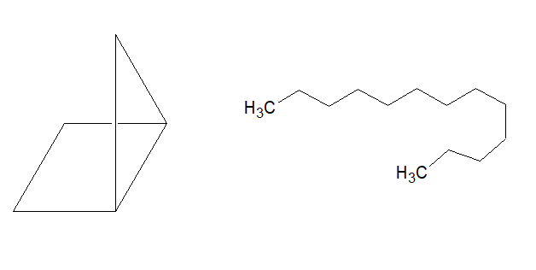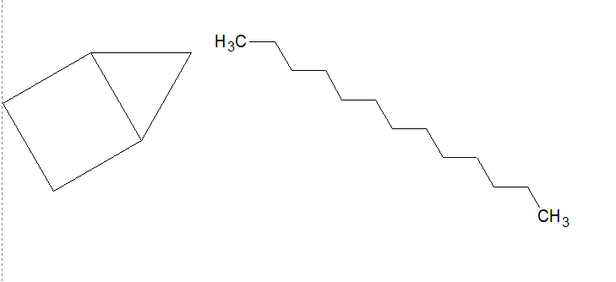
 | Screencast | Ist ein Molekül ausgewählt, kannst Du dieses auch in der Größe und Position verändern oder Löschen.  Greife das Molekül an einer Bindung um es zu verschieben, ziehe an den schwarzen Eckpunkten für die Größenänderung und drücke die „Entf“-Taste zum Löschen Deines Moleküls.
 | Screencast | Das Radiergummi nutzt Du um (falsche) Substituenten, Bindungen oder Moleküle zu löschen - hierbei werden übrigbleibende einzelne Atome stets mitgelöscht.  Unter "Edit" findest Du die Option "Undo", mit dieser machst Du deine letzte Aktion Rückgängig. Verwende alternativ die Tastenkombination „STRG+Z“
 | Outro - Greenscreen | In diesem DigiChem-Video hast Du gelernt, wie Du bei Chemsketch verschiedene Kohlenwasserstoff-Moleküle erstellst. Zeichne deine nächsten Moleküle am besten direkt mit diesem Programm. | Ca. 01:42 min.

